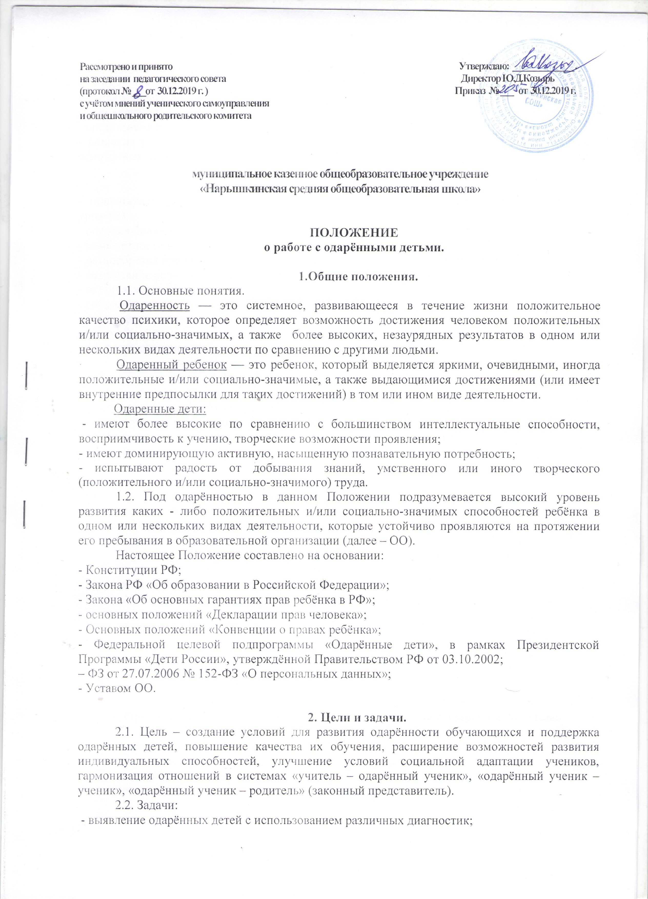

- использование на уроках дифференциации на основе индивидуальных особенностей детей;
- отбор средств обучения, способствующих развитию самостоятельности мышления, инициативности и научно-исследовательских навыков, творчества в урочной и внеурочной и/или внешкольной деятельности;
- организация разнообразной внеурочной и/или внешкольной деятельности;
- развитие у одарённых детей качественно высокого уровня представлений о картине мира, основанных на общечеловеческих ценностях.

3. Принципы работы с одарёнными детьми.
- индивидуализация обучения (наличие индивидуального плана обучения учащихся – высший уровень);
- опережающего обучения;
- комфортности в любой деятельности;
- разнообразия предлагаемых возможностей для реализации способностей обучающихся;
- возрастание роли внеурочной и/или внешкольной деятельности;
- развивающего обучения;
- добровольности;
- расширения образовательного пространства;
- сотрудничества;
- создания ситуации успеха и уверенности.

4. Основные стратегии обучения одарённых детей.
Основными стратегиями обучения одарённых детей в ОО могут быть:
- стратегия ускорения обучения;
- индивидуализация обучения для одарённых детей;
- профильные классы, с углубленным изучением отдельных предметов;
- поддержка творческой самореализации обучающихся;
- дистанционное обучение;
- расширение кругозора;
- самопознание;
- углубление в предметы;
- освоение метазнаний (знаний о знаниях).

5. Участники реализации работы с одарёнными детьми.
Участниками реализации работы с одарёнными детьми могут являться:
- Администрация школы (директор, заместители).
- Руководители школьных методических объединений (далее – ШМО).
- Учителя-предметники.
- Классные руководители.
- Руководители кружков, курсов внеурочной деятельности.
- Педагог-психолог.
- Родители (законные представители), родительский(-ие) комитет(-ы).
- Школьное ученическое самоуправление.

6. Организация и функциональное обеспечение работы с одарёнными детьми.
6.1.Функции директора.
- Планирование в годовом плане отдельного раздела по работе с одарёнными детьми и контроль его выполнения участниками образовательного процесса.
- Применение морального и материального стимулирования одарённых детей и педагогических работников, работающих с одарёнными детьми.
6.2. Функции заместителей директора.
- Регулирование и коррекция образовательных процессов, связанных с реализацией данного Положения.
- Организация и проведение педагогических советов, методических объединений классных руководителей по проблемам работы с одарёнными детьми.
- Координация действий педагогических работников, работающих с одарёнными детьми.
- Создание банка данных «Одарённые дети».
6.3. Функции ШМО.
- Планирование и проведение школьных предметных недель и олимпиад.
- Разработка материалов, вопросов и заданий повышенного уровня сложности по предметам.
- Руководство подготовкой творческих отчётов педагогических работников, работающих с одарёнными детьми.
6.4. Функции учителей-предметников.
- Выявление одарённых детей по своим предметам.
- Организация индивидуальной работы с одарёнными детьми.
- Подготовка обучающихся к олимпиадам, конкурсам, викторинам различных уровней.
- Оформление своего опыта работы с одарёнными детьми в виде творческого отчёта для предъявления на педагогическом совете и/или ином форуме.
- Консультирование родителей (законных представителей) одарённых детей по вопросам развития способностей их детей по предмету.
6.5. Функции классных руководителей.
- Выявление детей с общей одарённостью.
- Оформление в папках классных руководителей сводной таблицы по видам (областям) одарённости детей.
- Планирование воспитательной работы в классе с учётом реализации одарёнными детьми класса своих способностей.
6.6. Функции руководителей кружков, курсов внеурочной деятельности.
- Выявление и сопровождение деятельности одарённых детей.
- Организация творческих отчётов детей.
- Предоставление необходимой информации классным руководителям.
- Консультирование родителей (законных представителей).
6.7. Функции педагога-психолога.
- Социально-психодиагностическая работа (групповая, индивидуальная).
- Индивидуальные занятия с обучающимися.
- Индивидуальные и групповые консультации для обучающихся.
- Работа с родителями (законными представителями) - выступления на родительских собраниях, консультации.
- Работа с педагогическими работниками (консультации, просветительская работа).
6.8. Функции родителей (законных представителей), родительского комитета.
- Раннее выявление одарённости ребёнка.
- Создание комфортных, эмоциональных условий для развития способностей ребёнка.
- Сотрудничество в работе с одаренными детьми с участниками образовательного процесса
6.9. Функции школьного ученического самоуправления.
- Оформление социального заказа для ОО.
- Помощь в организации творческих отчётов.

7. Формы проведения мониторинга работы с одарёнными детьми.

Формы | Периодичность
Предметные олимпиады. | 1 раз в год
Предметные недели. | По годовому плану
Диагностика (психологическая, социальная). | По годовому плану
Внутришкольный контроль. | По годовому плану
